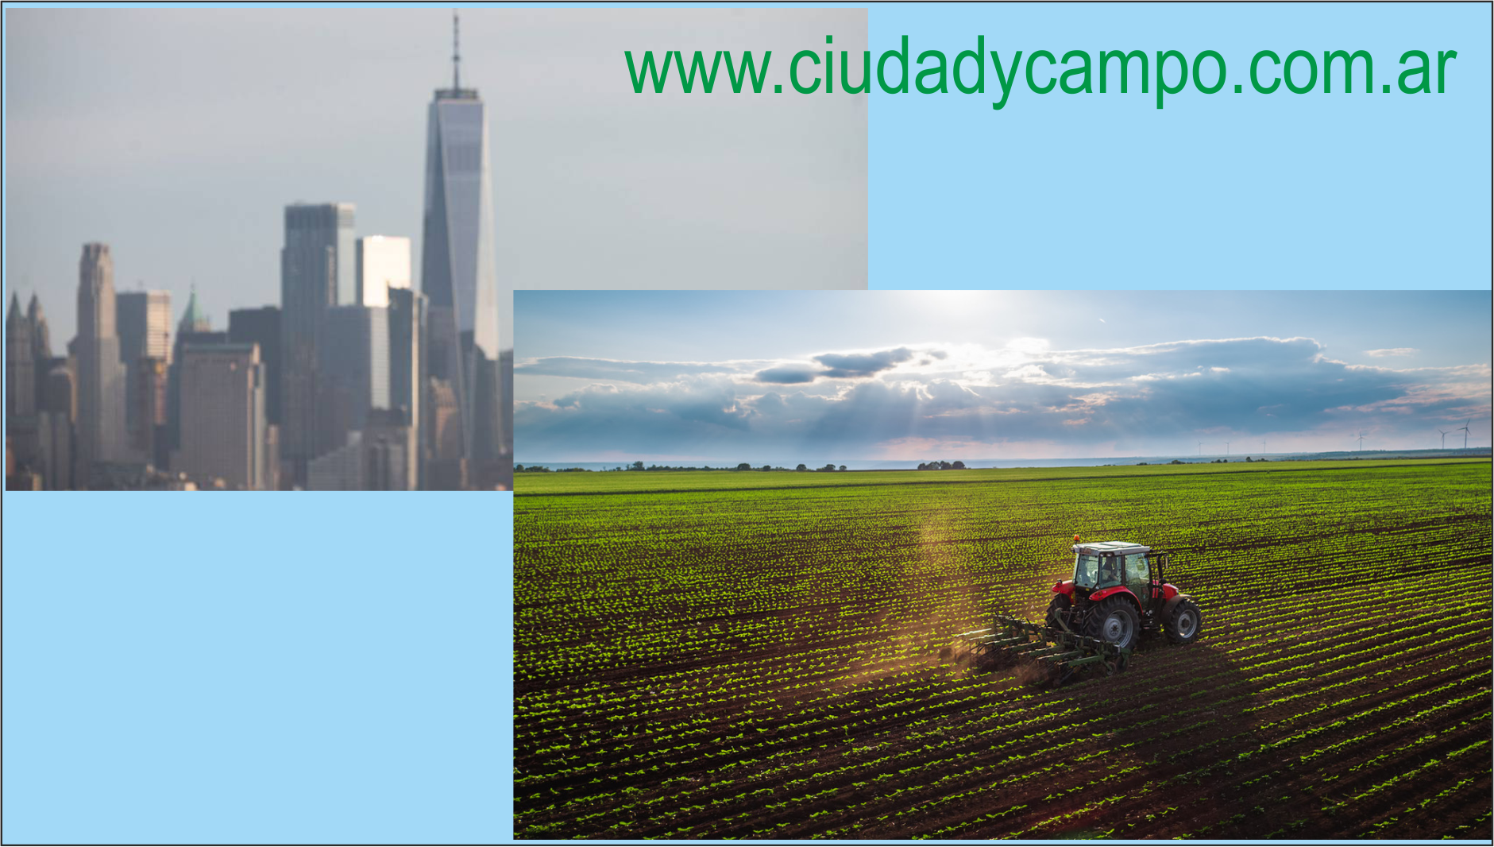
Un esquema disparador para resolver algunos temas del agro
Introducción
Conservación de los recursos Naturales, buenas prácticas agrícolas, el cuidado del Medio Ambiente y la producción de alimentos económicos y saludables.
Apoyamos a los pequeños y medianos productores, a los trabajadores del agro, la Agro Industrialización y el agregado de valor en origen, el Arraigo de las Familias a sus Comunidades provistos de Vivienda, Salud, Educación, Cultura, Deporte.
Respecto de la Producción Extensiva de Granos y Carne para el mercado interno y excedentes exportables también proponemos trabajar en el cuidado del Medio Ambiente y La Salud realizando un eficiente control de las fumigaciones químicas y la biotecnología.-
La incorporación de Tecnología es fundamental para el Desarrollo de todas las actividades productivas del País.-

1- El cuidado del recurso natural suelo es la plataforma de partida para el cuidado del medio ambiente, la diversidad productiva, alimentos saludables, soberanía y seguridad alimentaria, creación de trabajo, inclusión social, con legislación sobre estos temas, de ahí en adelante surge todo
2-Legislaciones necesarias para que el sistema funcione y la aplicación de las leyes existentes o las que deban crearse
3-Los que estamos trabajando en temáticas relacionadas al Agro, invitamos a todas las mujeres y a los jóvenes a participar, porque es el futuro de ellos y su familia
4-Trabajar todo tipo de energías Renovables y fertilizantes orgánicos y naturales
5-Tendria que elaborarse una ley agropecuaria nacional que abarqu y contemple “Todo” y que luego todas las demás leyes, de fumigaciones, ley de semillas por ejemplo estén sujetas a esta.-

Modos de Acción:
El trabajo agropecuario al aire libre es totalmente saludable, ya sea en el campo, en la chacra o en el patio de una casa para cultivar alimentos propios y sanos, para criar animales que en ambos casos pueden ser para consumo propio o para comercializar, el trabajo en familia y / o contratación de empleados, la conservación del suelo, el uso de energías renovables van a derivar seguramente en:
Arraigo
Agro biodiversidad conservada por los agricultores familiares
Desarrollo de la agricultura familiar
La agroecológica y la producción orgánica
La alimentación sana y saludable
A la preservación de especies y de semillas Nativas y variedades autogamas comunes
Defendemos a los pequeños productores
La semilla de uso propio
A la Investigación y al desarrollo Tecnológico
A la Biotecnología
Al sistema cooperativo y Asociativismo
Al sistema publico
Al privado de comercialización y producción
A la pequeña y mediana empresa-Pymes
La producción
Al cuidado del medio ambiente
El trabajo
La soberanía alimentaria

Aquí a simple vista se ven dos temas que para la generalidad de la gente pueden ser contradictorios, ellos son la producción extensiva y la biotecnología, pueden decirnos y con razón como se defiende el Medio Ambiente o la Salud si están de acuerdo con la producción extensiva a gran escala y con la biotecnología; según mi criterio la respuesta es que tanto a la biotecnología como a las fumigaciones hay que ponerle Barreras de Contención,
Hay dos esquemas de producción, la producción agropecuaria sana, con pequeños y medianos productores, con mucha mano de obra, un sistema de producción intensiva, familiar y por otro lado la producción altamente tecnificada, extensiva, no ambientalista, pero imparable en el mundo, en el desarrollo y la incorporación de tecnología y que brinda alta producción para consumir y exportar.

Debemos cuidar e incentivar la producción intensiva, familiar, sana y al aire libre, que produce alimentos saludable, que utiliza mucha mano de obra familiar o de terceros, en o cerca de sus hogares y que produce sus propios alimentos y un excedente para comercializar; además debemos cuidar a la población de la producción extensiva agropecuaria, que también es necesaria.
¿Como lo hacemos? creando barreras-franjas o zonas de contención, como por ejemplo en el caso de la zona periurbana seria creando un anillo buffer alrededor de las localidades donde se produce en forma intensiva y familiar, producción orgánica/agroecológica/biodinámica ampliamente controlada.
Otra barrera de contención a los transgénicos seria que todos los alimentos deben estar debidamente identificados según su procedencia en orgánicos, agroecológicos, transgénicos, comunes, biodinámicas,

Barreras de Contención a los Transgénicos y a las Fumigaciones:
1-Legislación Agropecuaria adecuada y acorde a las circunstancias actuales, articulada entre Nación, Provincia, Municipios/Partidos y Comunas .-
2-Anillo buffer obligatorio en cada localidad
3-Conservacion de la Biodiversidad
4-Todos los alimentos deben estar debidamente identificados
5-Debida difusión e identificación.de los mismos para que la gente tenga derecho a elegir que consume (y que la difusión este a cargo de los que ponen el material o alimento transgénico en el mercado o en las góndolas)
6-Establecimiento que requiere más de tres empleados para producción no pueden utilizar agroquímicos
7-Incluir en la ley de semillas que todos los materiales transgénicos pagan regalías extendidas en formato segmentado, los materiales comunes No pagan regalías.-
8-Una parte de lo recaudado en regalías extendidas se destina a la Agricultura Familiar

